**יישומי בינה מלאכותית**

**סמסטר חורף תשע"ט**

**מטלה 1 - פתרון**

1. הוכח או הפרך: פונקציה אדמיסיבילית הינה בהכרח פונקציה קונסיסטנטית.  
   * תזכורת. יוריסטיקה תקרא קונסיסטנטית כאשר:  
   עבור כל שני מצבים שכנים *s* ו-*s’* מתקיים- $\left|h\left(s\right)-h\left(s^{'}\right)\right|≤E\left(s,s^{'}\right).cost$

וכן עבור מצב המטרה- $h\left(G\right)=0$

**תשובה:**

נפריך ע"י דוגמא של פונקציה אדמיסיבילית שאינה קונסיסטנטית:

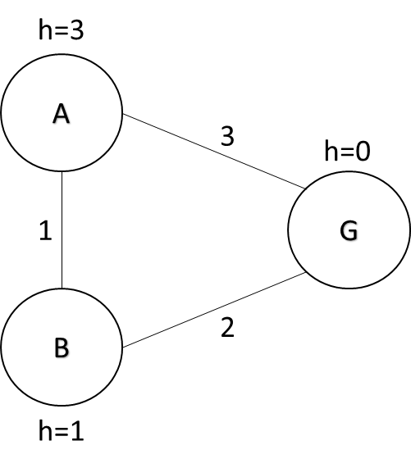

1. h1 ו-h2 פונקציות אדמיסיביליות, ענה והסבר(הוכח במידת הצורך):

א) האם בהכרח MIN(h1,h2) פונקציה אדמיסיבילית?

ב) האם בהכרח MAX(h1,h2) פונקציה אדמיסיבילית?

ג) האם h1+h2 בהכרח אדמיסיבילית?

ד) עבור אילו ערכים h1*h2 אדמיסיבילית?

1. כן, עבור כל קודקוד מתקיים- $\min\left(h1\left(v\right),h2\left(v\right)\right)=h1\left(v\right)$ או $\min\left(h1\left(v\right),h2\left(v\right)\right)=h2(v)$  
   מכיוון ש- $h1\left(v\right)≤cost\left(v,goal\right)$  
   וגם- $h2\left(v\right)≤cost\left(v,goal\right)$*מהגדרת האדמיסיביליות,  
   אזי* עבור כל קודקוד מתקיים גם- $min⁡(h1\left(v\right),h2\left(v\right))≤cost\left(v,goal\right)$ 
    ולכן אדמיסיבילית.
2. כן, עבור כל קודקוד מתקיים- $\max\left(h1\left(v\right),h2\left(v\right)\right)=h1\left(v\right)$ או $\max\left(h1\left(v\right),h2\left(v\right)\right)=h2(v)$  
   מכיוון ש- $h1\left(v\right)≤cost\left(v,goal\right)$  
   וגם- $h2\left(v\right)≤cost\left(v,goal\right)$*מהגדרת האדמיסיביליות,  
   אזי* עבור כל קודקוד מתקיים גם- $max⁡(h1\left(v\right),h2\left(v\right))≤cost\left(v,goal\right)$ 
    ולכן אדמיסיבילית.
3. לא, דוגמא נגדית:

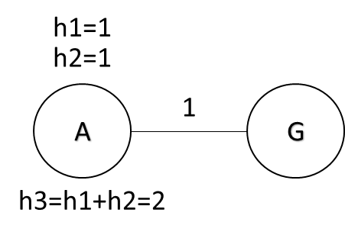

1. בלי הגבלת הכלליות, h1 בתחום [1,0], h2 בתחום [0,∞] ולכן- $$h1∙h2≤h2$$

ומיכוון ש- h2 אדמיסיבילית ו- $h1∙h2≤h2$,   
אזי גם $h1∙h2$ אדמיסיבילי.

3) הראה דוגמא כי: בהינתן יוריסטיקה לא אדמיסיבילית, A* אינו בהכרח מחזיר את המסלול האופטימלי. (צייר גרף והסבר במילים את ניהול תור העדיפויות של האלגוריתם על פי הגרף)

**תשובה:**

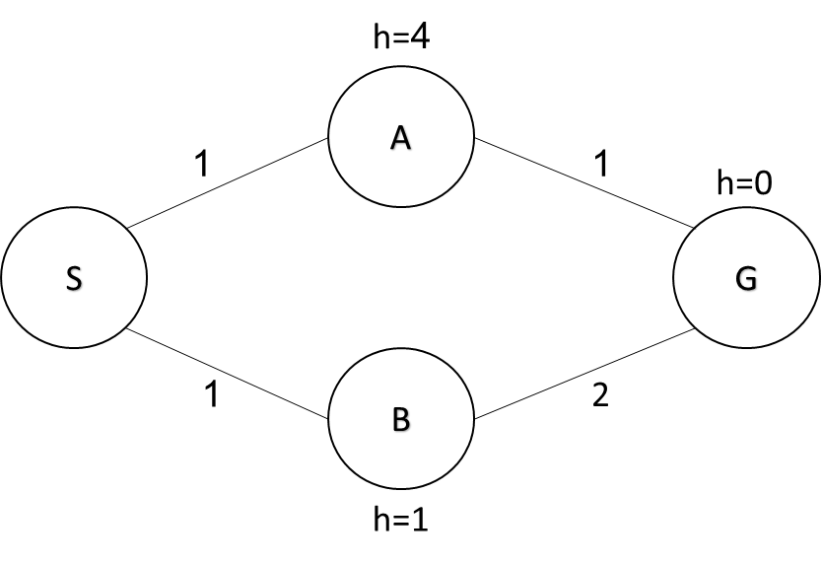

* תחילה נכניס את S לתור העדיפויות
* נשלוף את S מהתור ונכניס את שכניו: A, B עם משקלים 5, 2 בהתאמה (f)
* נשלוף את B מהתור (משקל f נמוך יותר) ונכניס את שכנו G עם משקל 3 (f)
* נשלוף את G מהתור וכן נחזיר את המסלול אליו (S->B->G)

**ענה על 5 הסעיפים (א-ה) שבסוף המטלה, עבור 2 הבעיות הבאות:**

4) בעיית מציאת מסלול ב-8 connected grid

מוגדרת באופן הבא: נתונה מפה (כמו בדוגמא הבאה), נק' התחלה וסיום, יש למצוא מסלול קצר ביותר בין שתי הנקודות. בכל צעד ניתן לזוז למשבצת שכנה פנויה כלשהי (עד 8 משבצות שכנות - ניתן לזוז גם באלכסון).

**תשובה:**

1. מצב: מיקום $(x,y)$ על ה-grid.
2. אופרטורים: שינוי המיקום על ה-grid למיקום סמוך (אם ניתן) $(x+1,y), (x,y+1), (x+1,y+1), (x-1,y), (x,y-1), (x-1,y-1), (x+1,y-1), (x-1,y+1)$ 
   .
3. מצב התחלה: מיקום $(x,y)$ על פי הקלט.  
   מצב מטרה: $(x,y)=(G_{X},G_{Y})$
4. פונקציה יוריסטית: $max⁡(\left|x-G_{X}\right|,\left|y-G_{Y}\right|)$
5. הוכחת אדמיסיביליות:

* נניח בשלילה שקיים פתרון ממצב $v$ בעל מספר צעדים קטן מההיוריסטיקה.
* עבור המצב $v$, $h=max⁡(\left|x-G_{X}\right|,\left|y-G_{Y}\right|)$ ומספר הצעדים לפתרון הוא $c$ וכן $c<h$.
* בצעד יחיד ניתן לשנות את $x$ או $y$ בלכל היותר 1 ולכן $h$ יכול להיות קטן יותר ב-1 לכל היותר עבור צעד יחיד.
* ב- $c$ צעדים ניתן להגיע ל- $h$ שאינו קטן מ- $h-c$.
* $h-c > 0$ לפי ההנחה ש- . $c<h$
* לפי ההיוריסטיקה, במצב המטרה $x=G_{X}$ וכן $y=G_{Y}$ ולכן $h=0$  
  סתירה לכך שלאחר $c$ צעדים $h-c>0$ ולכן אדמיסיבילית.

5) בעיית כיסוי צלעות ממושקלת - Weighed edge cover

נתון - גרף ממושקל ולא מכוון G (משקלי הצלעות מ-1 עד |E|, לכל צלע משקל שונה).

המטרה - מציאת קבוצת צלעות המכסה את כלל הקודקודים בעלות מינימלית.

לדוגמא, בהינתן הגרף הבא:

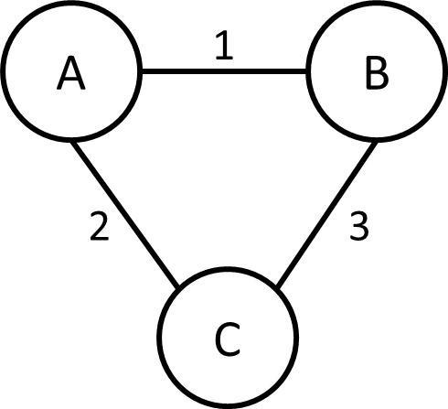

הפתרון יהיה: קבוצת הצלעות {AB,AC}, שמכסה את כלל הקודקודים בעלות מינימלית.

**תשובה:**

1. מצב: קבוצת צלעות.
2. אופרטורים: הוספת צלע שאינה בקבוצה לקבוצת הצלעות. עלות האופרטור כמחיר הצלע.
3. מצב התחלה: $\{\}$ (קבוצה ריקה).  
   מצב מטרה: קבוצת צלעות כך שכל קודקוד בגרף מחובר לפחות לאחת מהן.
4. נסמן- $\overline{S}$- קבוצת הצלעות המשלימה ל- $S$ $$d=\left\lceil \frac{(כוסו שטרם הקודקודים מספר)}{2}\right\rceil \\ f\left(i\right)=\left\{\begin{matrix}\min\left\{s | s∈\overline{S}\right\}, & i=1 \\ \min\left\{s | s∈\overline{S},s>f\left(i-1\right)\right\}, & i>1\end{matrix}\right.$$
   פונקציה יוריסטית: $$h\left(s\right)=\sum_{i=1}^{d}{f(i)}$$